Piecza zastępcza w 2021 r.
Na koniec 2021 r. w pieczy zastępczej przebywało 72,3 tys. dzieci pozbawionych całkowicie lub częściowo opieki rodziny naturalnej, w tym 56,4 tys. w pieczy rodzinnej oraz 15,9 tys. w pieczy instytucjonalnej. W porównaniu z 2020 r. liczba dzieci przebywających w pieczy zastępczej zwiększyła się o 1,1%.
Ponad połowa wszystkich rodzin zastępczych to rodziny spokrewnione
1,1 %
Wzrost liczby dzieci w pieczy zastępczej w porównaniu z 2020 r.

Formy rodzinnej pieczy zastępczej
Na koniec 2021 r. rodzinna piecza zastępcza funkcjonowała w formie rodzin zastępczych spokrewnionych, niezawodowych i zawodowych, których było 35 915 oraz w formie rodzinnych domów dziecka – 724 placówki. Wśród rodzin zastępczych rodziny spokrewnione stanowiły 64,2%, rodziny niezawodowe – 29,9%, a rodziny zawodowe – 5,9%.

Rodzinna piecza zastępcza
Niemal 54% pełniących funkcję rodziny zastępczej to osoby w wieku 51–70 lat
Funkcję rodziny zastępczej pełniły 18 983 małżeństwa i 16 932 samotne osoby. Rodziny, które przyjęły jedno dziecko stanowiły 72,6%, dwoje dzieci – 18,0%, troje – 5,5%, zaś czworo i więcej dzieci 3,7% wszystkich rodzin zastępczych. 53,6% ogólnej liczby osób prowadzących rodziny zastępcze to osoby w wieku 51–70 lat. Rodzinne domy dziecka prowadziło 619 małżeństw i 105 samotnych osób. Większość osób (78,5%) pełniących funkcję rodzinnego domu dziecka była w grupie wiekowej 41–60 lat. Żadna osoba w przedziale wiekowym 18-21 lat nie podjęła się prowadzenia rodzinnego domu dziecka.

Dzieci w rodzinnej pieczy zastępczej
Wśród dzieci przebywających w rodzinnej pieczy zastępczej 6 309 posiadało orzeczenie o niepełnosprawności

W rodzinnej pieczy zastępczej przebywało 56 357 dzieci, w tym 5 108 dzieci w rodzinnych domach dziecka. Spośród wszystkich dzieci objętych opieką 6 309 dzieci posiadało orzeczenie o niepełnosprawności albo o znacznym lub umiarkowanym stopniu niepełnosprawności, a 2 627 było sierotami. Biorąc pod uwagę wiek podopiecznych umieszczonych w rodzinnej pieczy zastępczej, zarówno w rodzinach zastępczych jak i w rodzinnych domach dziecka, najliczniejszą grupę stanowiły dzieci w wieku 7–13 lat (19 518) natomiast dzieci w wieku do 1 roku życia (892) stanowiły najmniej liczną grupę wychowanków rodzinnej pieczy zastępczej. W 2021 r. do rodzinnej pieczy zastępczej po raz pierwszy zostało przyjętych 9 664 dzieci. W ciągu 2021 r. rodzinną pieczę zastępczą opuściło 6 933 dzieci w wieku do 18 roku życia. Najwięcej z nich (31,3%) powróciło do rodziny naturalnej. Do adopcji trafiło 1 292 dzieci, natomiast do innej formy rodzinnej pieczy zastępczej 1 905 wychowanków. Z powodu przeniesienia do instytucjonalnej pieczy zastępczej, rodzinną pieczę zastępczą opuściło 909 dzieci, natomiast z powodu umieszczenia w domu pomocy społecznej, rodzinną pieczę zastępczą opuściło 39 dzieci. Wśród 3 980 pełnoletnich wychowanków, którzy w ciągu 2021 r. opuścili rodzinną pieczę zastępczą, 2 052 założyło własne gospodarstwo domowe, a 174 powróciło do rodziny naturalnej lub krewnych. Wśród wychowanków, którzy opuścili pieczę zastępczą po ukończeniu 18 roku życia 1 485 z nich nadal się nie usamodzielniło.
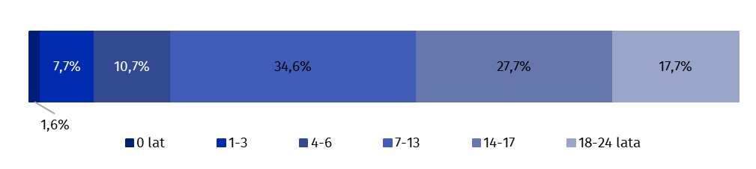
Wykres 1. Struktura dzieci przebywających w rodzinnej pieczy zastępczej według grup wieku
w 2021 r.
Stan w dniu 31 grudnia

Placówki instytucjonalnej pieczy zastępczej
61% wszystkich placówek instytucjonalnej pieczy zastępczej to placówki socjalizacyjne
Na koniec 2021 r. działały w Polsce 1 273 placówki instytucjonalnej pieczy zastępczej, z tego 1 260 placówek opiekuńczo-wychowawczych, 10 regionalnych placówek opiekuńczo-terapeutycznych oraz 3 interwencyjne ośrodki preadopcyjne. Do placówek opiekuńczo-wychowawczych zaliczamy placówki socjalizacyjne (777), rodzinne (219), interwencyjne (51), specjalistyczno-terapeutyczne (31) oraz placówki łączące zadania (182).

Miejsca w instytucjonalnej pieczy zastępczej
Placówki instytucjonalnej pieczy zastępczej posiadały 16 789 miejsc, w tym w placówkach socjalizacyjnych było 10 641 miejsc, w placówkach łączących zadania 3 087, a rodzinnych, interwencyjnych i specjalistyczno-terapeutycznych odpowiednio - 1 657, 650 i 386 miejsc. Pozostałe placówki posiadały łącznie 368 miejsc.
Wykres 2. Struktura miejsc w placówkach instytucjonalnej pieczy zastępczej według typu placówki w 2021 r.
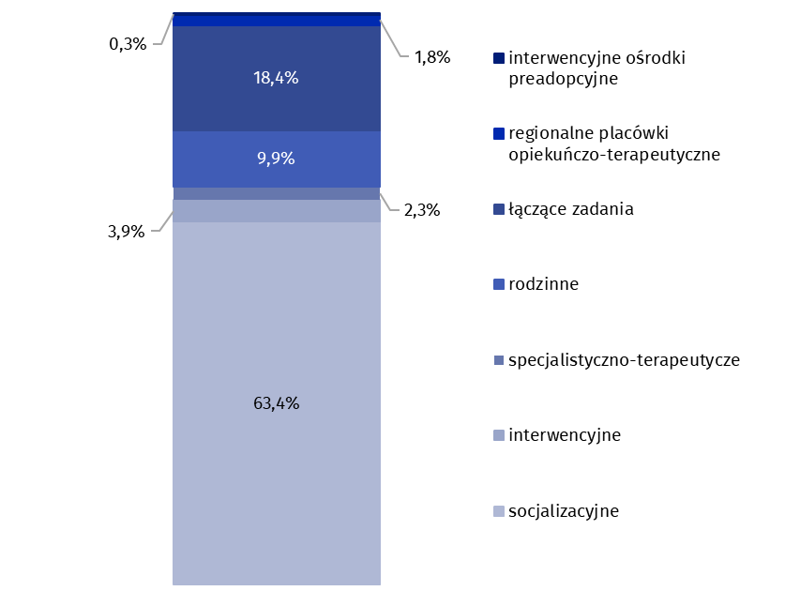
Stan w dniu 31 grudnia

Wychowankowie instytucjonalnej pieczy zastępczej
Najliczniejszą grupę wychowanków stanowiły dzieci w wieku 14–17 lat (44,9%)
Na koniec 2021 r. w instytucjonalnej pieczy zastępczej przebywało 15 931 dzieci. Najliczniejszą grupę stanowili wychowankowie w wieku 14–17 lat (7 154 dzieci). Druga co do wielkości zbiorowość to dzieci w wieku 10–13 lat (4 018 osób). Najmniej liczna była najmłodsza grupa wiekowa poniżej 1 roku (158 wychowanków). W placówkach instytucjonalnej pieczy zastępczej przebywało również 1 514 pełnoletnich, uczących się wychowanków.
Wykres 3. Struktura wychowanków instytucjonalnej pieczy zastępczej według grup wieku w 2021 r.
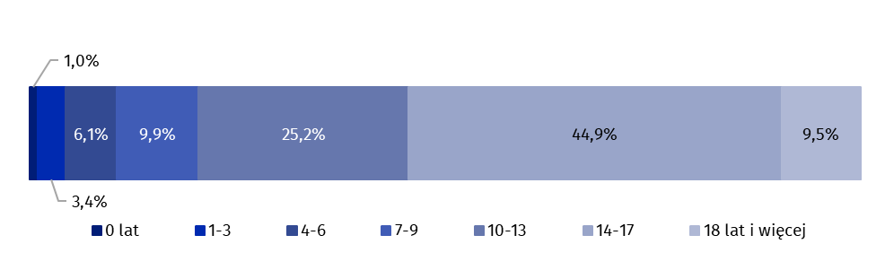
Stan w dniu 31 grudnia
W 2021 r. 4 530 wychowanków do 18 roku życia opuściło, z różnych powodów, placówki instytucjonalnej pieczy zastępczej. Najliczniejsza grupa (35,9%) to podopieczni, którzy powrócili do rodziny naturalnej. Powodem opuszczenia placówki przez 25,4% wychowanków było przeniesienie do innego typu instytucjonalnej pieczy zastępczej. Do rodzinnej pieczy zastępczej odeszło 22,3% wychowanków, a 7,0% dzieci zostało przekazanych do adopcji. Spośród 2 043 wychowanków powyżej 18 roku życia, którzy opuścili placówki, 1 104 założyło własne gospodarstwo domowe, a 721 powróciło do rodziny naturalnej.

Wolontariusze w instytucjonalnej pieczy zastępczej
W 2021 roku w instytucjonalnej pieczy zastępczej charytatywnie udzielało się 833 wolontariuszy. Do placówek opiekuńczo-wychowawczych zgłosiło się 765 osób, do regionalnych placówek opiekuńczo-terapeutycznych 49, natomiast do interwencyjnych ośrodków preadopcyjnych 19 osób. Wśród placówek opiekuńczo-wychowawczych najwięcej wolontariuszy wspomagało placówki socjalizacyjne (75,6%), a najmniej świadczyło pracę w placówkach interwencyjnych (3,7%).

Osoby niepełnosprawne prawnie w instytucjonalnej pieczy zastępczej
Wśród wszystkich wychowanków instytucjonalnej pieczy zastępczej 11,7% stanowiły osoby niepełnosprawne

Na koniec 2021 r. w instytucjonalnej pieczy zastępczej przebywało 1 858 wychowanków niepełnosprawnych. W placówkach opiekuńczo-wychowawczych przebywało 1 651 osób z orzeczeniem o niepełnosprawności, a w regionalnych placówkach opiekuńczo-terapeutycznych i interwencyjnych ośrodkach preadopcyjnych odpowiednio - 205 i 2 osoby. Osoby niepełnosprawne w placówkach socjalizacyjnych stanowiły 62,0% wszystkich niepełnosprawnych wychowanków w placówkach opiekuńczo-wychowawczych, 17,8% w placówkach łączących zadania placówek, 11,0% w placówkach rodzinnych, 7,0% w placówkach specjalistyczno-terapeutycznych, a w placówkach interwencyjnych 2,2%.
Tablica 1. Piecza zastępcza według województw w 2021 r.
Stan w dniu 31 grudnia
WOJEWÓDZTWA | Piecza rodzinna |  | Piecza instytucjonalna
WOJEWÓDZTWA | rodziny | dzieci | placówki | wychowankowie
POLSKA | 36 639 | 56 357 | 1 273 | 15 931
Dolnośląskie | 3 916 | 5 848 | 158 | 2 051
Kujawsko-pomorskie | 2 201 | 3 436 | 89 | 1 209
Lubelskie | 1 722 | 2 659 | 93 | 950
Lubuskie | 1 331 | 2 009 | 33 | 414
Łódzkie | 2 845 | 4 152 | 75 | 1 015
Małopolskie | 1 995 | 2 965 | 88 | 913
Mazowieckie | 4 085 | 6 018 | 138 | 1 672
Opolskie | 1 000 | 1 563 | 25 | 411
Podkarpackie | 1 155 | 1 782 | 50 | 720
Podlaskie | 921 | 1 420 | 29 | 390
Pomorskie | 2 400 | 4 189 | 78 | 993
Śląskie | 4 846 | 7 445 | 180 | 2 191
Świętokrzyskie | 992 | 1 420 | 46 | 572
Warmińsko-mazurskie | 1 796 | 2 816 | 61 | 761
Wielkopolskie | 3 122 | 4 868 | 68 | 871
Zachodniopomorskie | 2 312 | 3 767 | 62 | 798
W przypadku cytowania danych Głównego Urzędu Statystycznego prosimy o zamieszczenie informacji: „Źródło danych GUS”, a w przypadku publikowania obliczeń dokonanych na da-nych opublikowanych przez GUS prosimy o zamieszczenie informacji: „Opracowanie własne na podstawie danych GUS”
Opracowanie merytoryczne:  Urząd Statystyczny w Krakowie  Dyrektor Agnieszka Szlubowska  Tel: 12 420 40 50 | Rozpowszechnianie:  Rzecznik Prasowy Prezesa GUS  Karolina Banaszek  Tel: 695 255 011
Wydział Współpracy z Mediami  Tel: 22 608 38 04  e-mail: obslugaprasowa@stat.gov.pl |   stat.gov.pl

@GUS_STAT

@GlownyUrzadStatystyczny

gus_stat

glownyurzadstatystycznygus

glownyurzadstatystyczny
Powiązane opracowania
Pomoc społeczna i opieka nad dzieckiem i rodziną w 2020 roku
Temat dostępny w bazach danych
Baza BDL – temat ochrona zdrowia i opieka społeczna
Ważniejsze pojęcia dostępne w słowniku
Interwencyjny ośrodek preadopcyjny
Koordynator rodzinnej pieczy zastępczej
Organizator rodzinnej pieczy zastępczej
Piecza zastępcza
Placówka łącząca zadania placówek
Placówka opiekuńczo-wychowawcza
Placówka typu interwencyjnego
Placówka typu rodzinnego
Placówka typu socjalizacyjnego
Placówka typu specjalistyczno-terapeutycznego
Powiatowe Centrum Pomocy Rodzinie
Regionalna placówka opiekuńczo-terapeutyczna

